Taller 1 Linux 1

Nombre Julián David Hernández Torres

**Paso 1** listamos el contenido del directorio con el comando ls-a

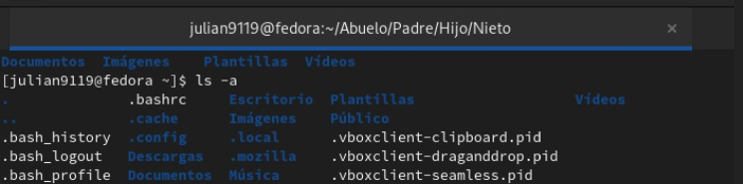

**Paso 2** escribimos el comando cd hasta llegar a la raíz y volvemos aplicar el comando ls -a

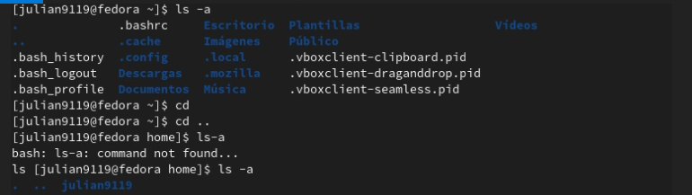

**Paso 3**

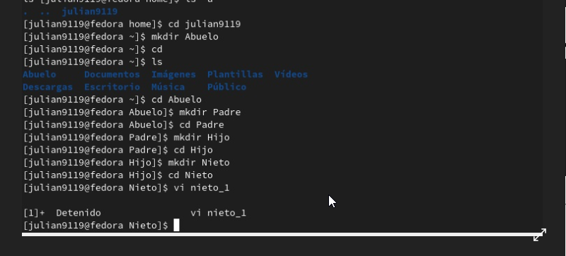Comenzamos a crear las capetas desde abuelo hasta el último que es el nieto para luego crear el primer archivo e irnos devolviendo con el comando cd .. e ir creando cada archivo en la carpeta correspondiente

**Paso 4**

Comenzamos a llenar los datos en cada archivo con el comando vi

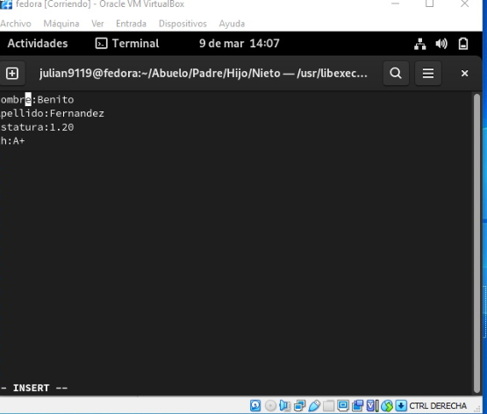

**Paso 5**

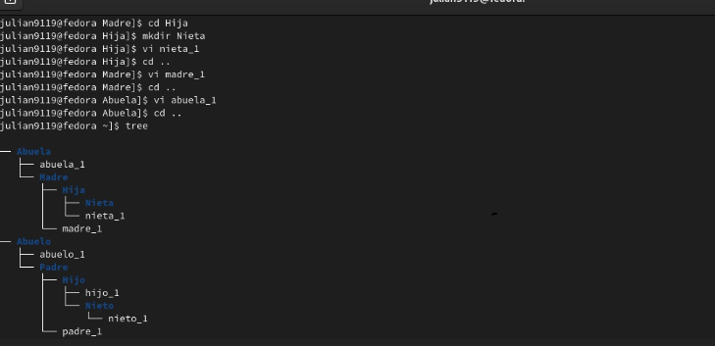Instalamos el paquete `tree` lo ejecutarmos en el directorio del usuario.

**Paso 6**

Verificamos que los directorios y archivos estén correctamente creados.

